Завтрак  Печенье «Сметанник»  Печенье овсяное Злаковое  Каша «Дружба»  Чай сладкий  Сок  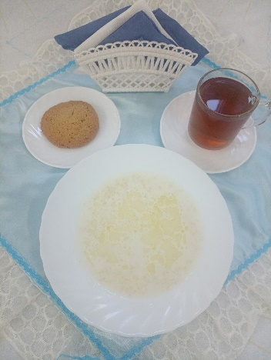 | Обед  Свекла порционная  Рассольник  Слоеные голубцы с мясом  Компот из чернослива  Хлеб столичный  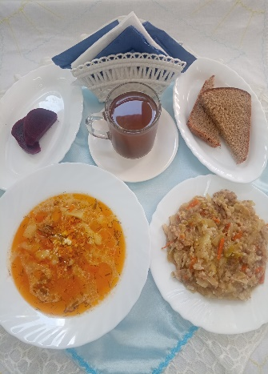
Полдник  Ряженка  Гренка с сыром  Персики  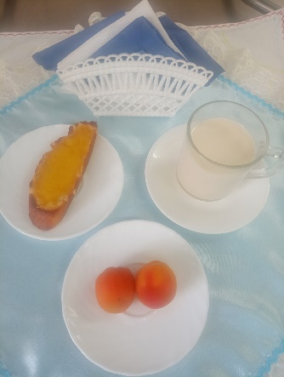 | Ужин  Салат грушево-яблочный с сахаром  Запеканка из творога  Кисель «витошка» с витаминами  Хлеб пшеничный  